С заботой о ветеранах

Совсем немного осталось фронтовиков и тружеников тыла, свидетелей и участников тех страшных дней войны. И сегодня, чтобы отдать хотя бы маленькую дань памяти и уважения, тем великим людям, волонтеры МКОУ «Тюбинская СОШ» посещают ветерана, проживающего в нашем поселке, дарят цветы, подарки и поздравления от лица всех учащихся этому героически сильному духом воину-освободителю. 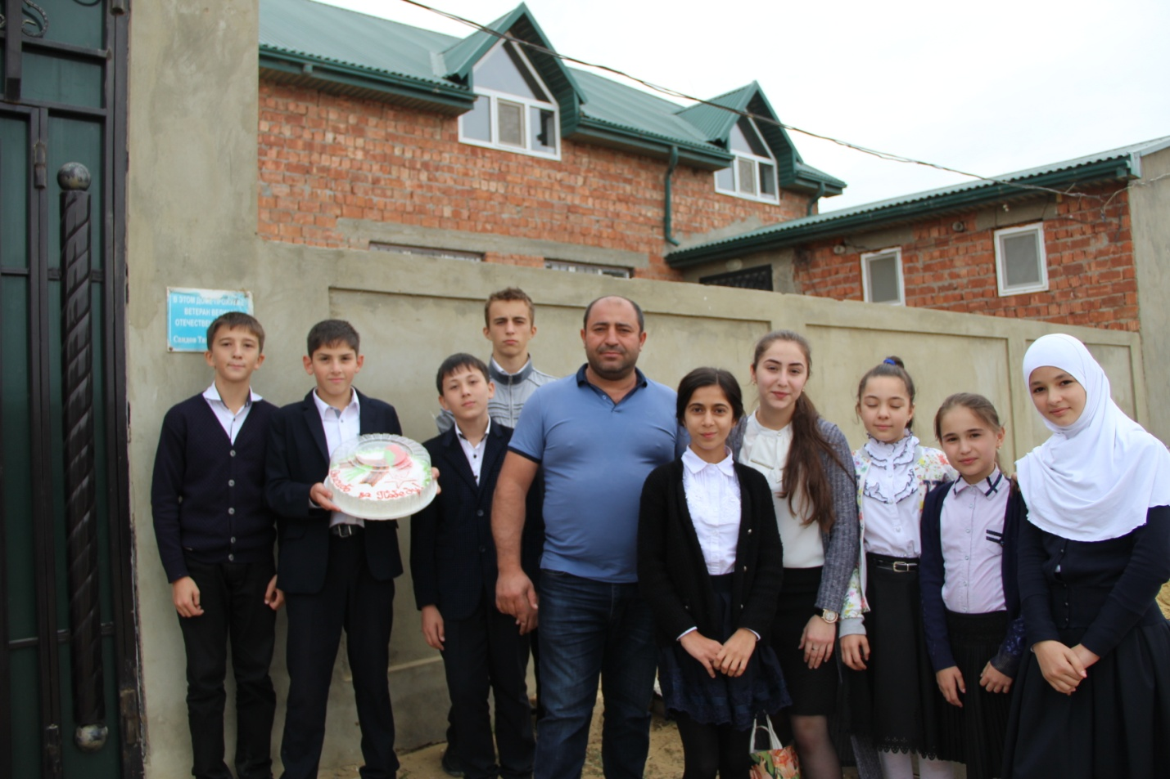
Учащиеся пришли с поздравлениями и словами глубочайшей благодарности к ветерану в гости с цветами.
Потом, как обычно, состоялся разговор-рассказ о том, как на нашу страну напали фашистские захватчики и как мужественно сражались за Родину наши люди во время войны.
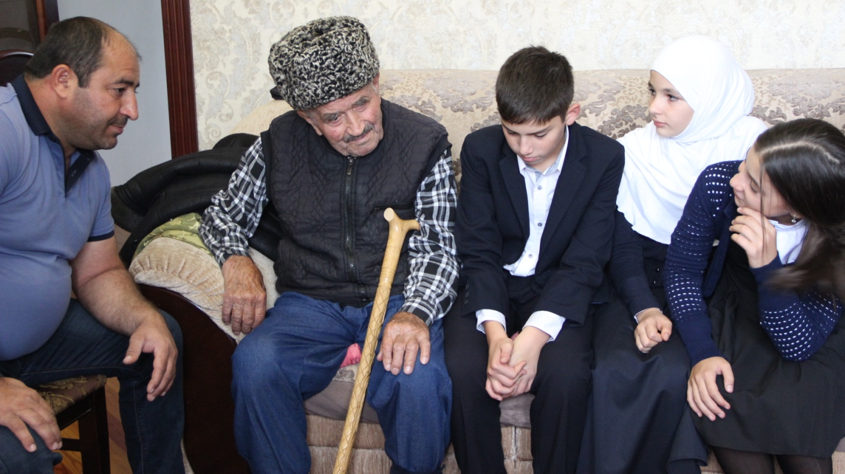
Из бесед дети отметили, что последствия войны простираются далеко во времени, они живут в семьях и их преданиях, в памяти наших дедов, бабушек. Война живет в памяти всего народа.
Наше поколение имеет возможность прикоснуться к прошлой войне в воспоминаниях живых свидетелей того времени.
Учащиеся нашей школы гордятся огромным вкладом ветеранов и тружеников тыла (тружениками тыла в основном были женщины, старики и дети с 10-летнего возраста) в победу над фашизмом.
Их храбрость, смелость и самоотверженный труд – прекрасный пример для молодежи.
Низкий поклон вам, мужественные солдаты Великой Отечественной войны! Каждое новое поколение с благодарностью и бесконечным уважением будет говорить о вас, дорогие ветераны…
